序号 | 姓名 | 成果名称 | 获奖时间 | 级别 | 等第 | 授予单位
1 | 高玉晶 | 支持幼儿自主发展的观察-支持-回应循坏系统的实践建构 | 202205 | 省级 | 二等奖 | 江苏省教育局
2
3

B17 陈华芳 名教师成长营教学成果奖一览表
B17教学成果奖材料

序号 | 获奖证书或网上公示截图 | 网上公示链接
请与表1序号一致 | 如为网上截图请一并截取“授予单位”名称
1 | 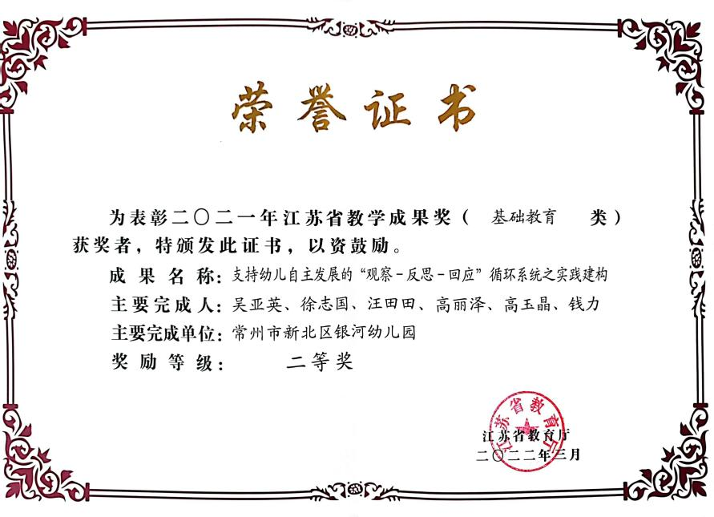 | 江苏教育 通知公告 2021年江苏省教学成果奖拟获奖项目公示 (jiangsu.gov.cn)

